САБАҚ ЖОСПАРЫ

Пән | Информатика | 
Мұғалім | Тарбаков Бауыржан
Мектеп, сынып | Жамбыл облысы,Т.Рысқұлов ауданы, Құлан ауылы, Ә.Бөкейханов атындағы орта мектебі, 8-сынып
Сабақ тақырыбы | Модель. Модель түрлері

Сабақтың тақырыбы: |  | Модель. Модель түрлері
Сілтеме |  | “Информатика” - 9 сынып оқулығы
Жалпы мақсаттары: |  | Оқушыларға модель, оның түрлері туралы мағлұмат беру арқылы есте сақтау қабілеттерін дамыту, кез-келген нысанның компьютерлік моделін құруға оқушылардың іс-әрекеттерін ұйымдастыру, әртүрлі өмірлік жағдаяттарда практикалық тұрғыдан қолдануға үйрету, пәнаралық байланысты орнату білім-білік дағдыларын қалыптастыру.
Оқыту нәтижесі |  | Модель, модельдеу түсінігін, модельдеудің әдістерін біледі;  Модельдерге әртүрлі мысалдар келтіре алады;  Модельдерді қасиеттері бойынша ажырата алады.
Негізгі идеялар |  | Оқушылардың бірін-бірі оқытуы арқылы аталған тақырыпты меңгеріп шығуы;  Мұғалімнің оқуға бағыттап отыруы;  Оқушыларды жұппен жұмыс жасауға дағдылануы
Тапсырмалар |  | Информатикалық диктант, сәйкестендіру кестесі;  ББҮ кестесі (жұптық жұмыс);  Практикалық жұмысты орындау (өздік жұмыс);  Тест орындау.
Уақыты | Мұғалімнің іс-әрекеті |  | Оқушылардың іс-әрекеті
5 минут | І. Ұйымдастыру  - оқушылардың сабаққа қатысын тексеру;  - оқушыларды жұп-жұппен бөлу;  - өткен сабаққа қайталау жұргізу (үй тапсырмасы):  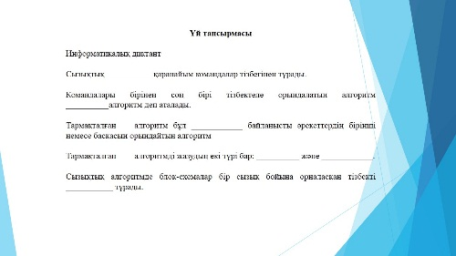  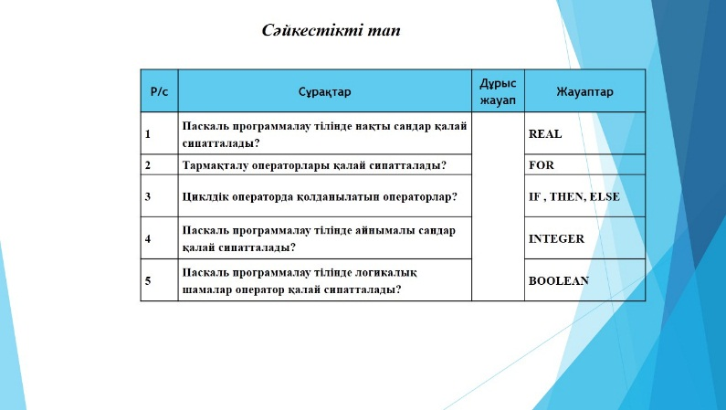  Бағалау критерийлерімен таныстыру:  № Аты-жөні А критерий В критерий С критерий Қорытынды  Информатикалық диктант толық орындады – 2 ұпай (толық емес – 1 ұпай) Сәйкестендіру кестесін толтырды– 3 ұпай (толық емес – 2 ұпай) Тақырып бойынша жұмыс жасады– 3 ұпай Өзгелерді мұқият тыңдадым – 4 ұпай Жұптасып жұмыс істей алды – 5 ұпай Компьютермен жұмыс ісей алды– 6 ұпай Топта өзіме жүктелген міндеттерді уақытылы және сапалы орындады – 7 ұпай Ұпай Баға  30-18 балл - “5” 6-17 балл -“4”, 2-5 балл –“3” |  | Оқушылар жұптасып, өз үстелдерінің басына жиналады  Өткен сабақта құрған сыныптың ережесін еске түсіреді.
5 минут | Блум таксономиясы бойынша:  І. Білу (Қызығушылығын ояту)  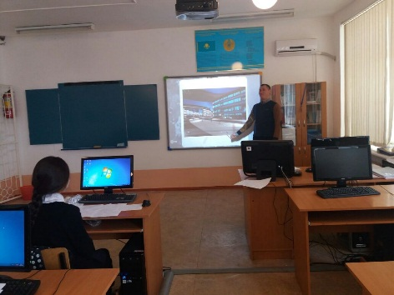  https://www.youtube.com/watch?v=a3xgdMl-Z5U интернет ресурсын пайдалана отырып Астана Экспо 2017 / EXPO 2017 ASTANA бейнеролигін, сонымен қатар бірнеше суреттерді көрсетемін  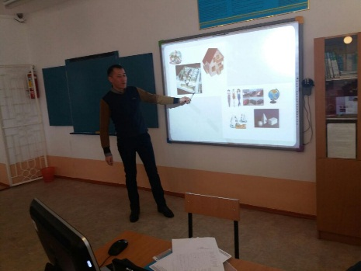 |  | Бейнероликке қарап отырып, бүгінгі сабақтың тақырыбын ашады
10 минут | ІІ. Түсіну (Мағынаны тану)  Жаңа сабақ  «Модель, модель түрлері» тақырыбы  http://www.bilimland.kz/kk#lesson=16352  http://www.bilimland.kz/kk/content/structure/1949-6_synyp#lesson=16353  сайтының видео ресурсын пайдалану  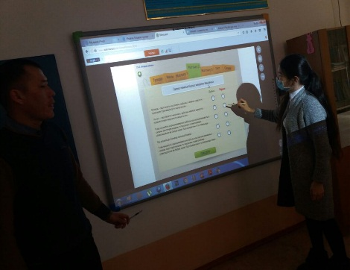  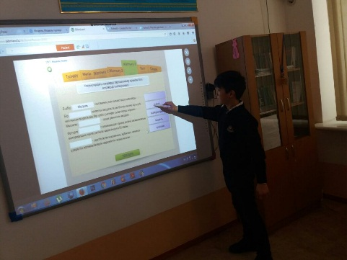  Серпілген сауал:  Модель деген не?  Модельдің өмірдегі нақты нысаннан қандай айырмашылығы бар?  Модельдеу деген не?  Модельдер қандай мақсатпен құрылады?  Модельдерді қандай топтарға бөлуге болады?  Оқу, материалдық, ақпараттық, графикалық модельдерге мысал келтір.  Компьютерлік модельдер қалай жіктеледі?  Модельдеудің неше кезеңі бар?  Модель. Дұрыс немесе бұрыс жауапты таңдаңыз  Дұрыс немесе бұрыс жауапты таңдаңыз Дұрыс Бұрыс  Барлық модельді екі үлкен топқа бөлуге болады  Барлық модельді үш үлкен топқа бөлуге болады  Глобус – заттық модель мысалы  Ғимараттар – заттық модель мысалы  Кристалды торлар – ақпараттық модель мысалы  Ұяшықтағы бос орындарға келесі сөздерді мағынасына қарай орналастыр  Барлық екі үлкен топқа бөлуге болады Ботаника заттық Ақпараттық Бейнелі модельді  Затты модельдер нысанның геометриялық, физикалық және де басқа да қасиеттерін пішінде тудырады  модельдер нысандар мен үдерістерді бейнелі немесе таңбалы түрде көрсетеді  модельдер (суреттер, фотосуреттер) кез-келген тасымалдаушыға (қағаз, сурет) түсірілген нысанның көзге көрінетін бейнелері  - - бейнелі модельдің бір түрі  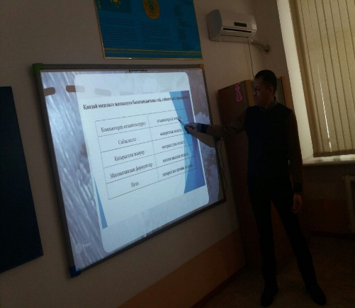  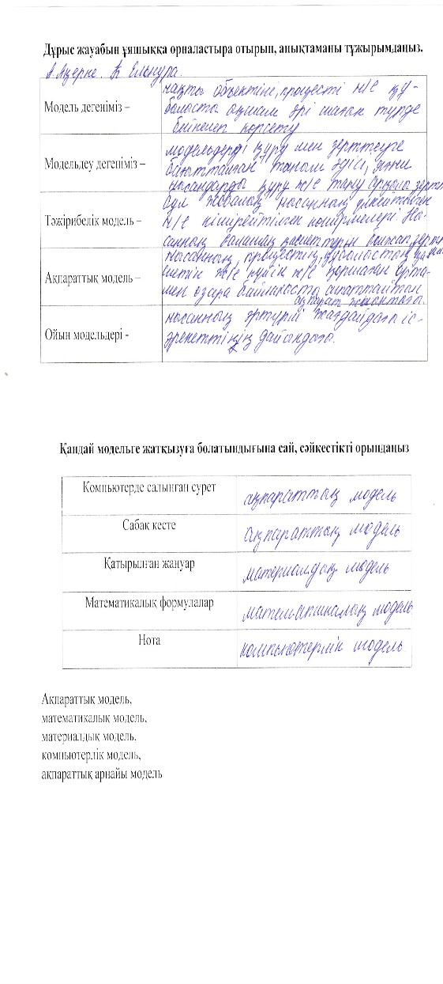 |  | Оқушылар өз бетімен оқиды. Тақырыпқа қатысты сәйкестендіру кестелерін таратамын, сұрақтарға ойлана отырып жауап береді
12 минут | 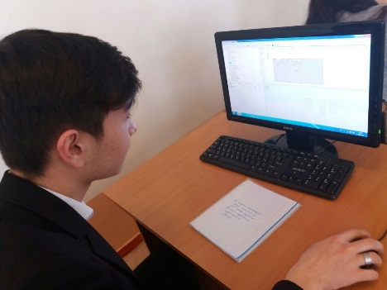  ІІІ. Қолдану  Жұптық тапсырма:  Кез-келген үйдің моделін жасау  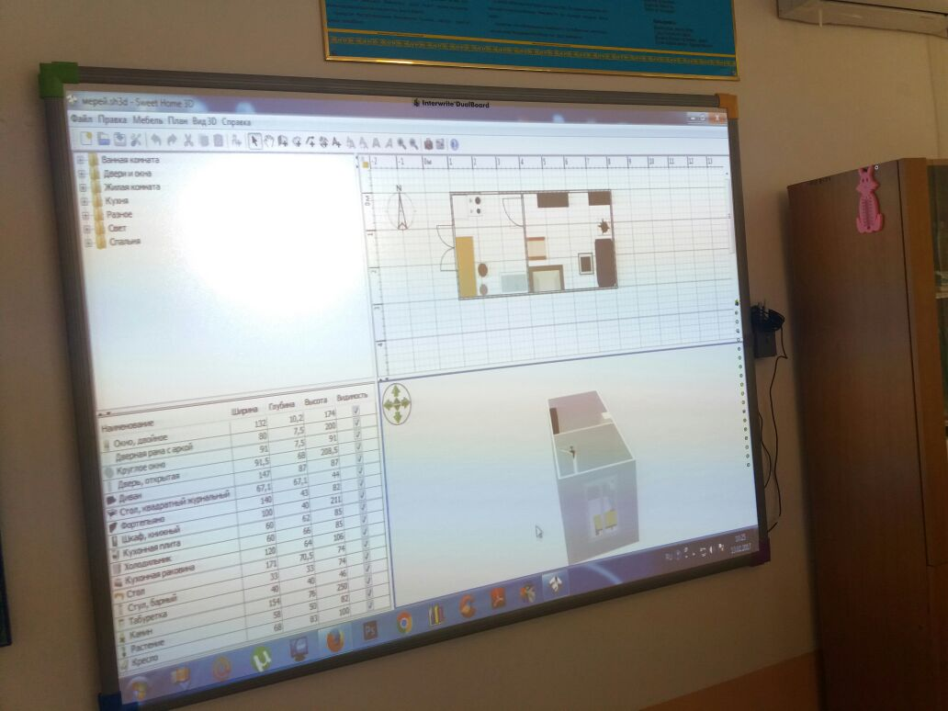  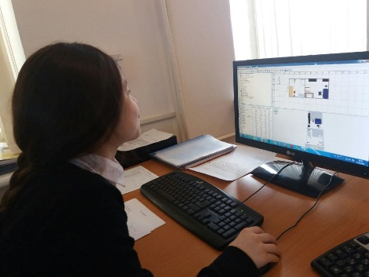 |  | Әр оқушы жұптаса отырып Sweet Home 3D программалау ортасында тақырыпқа сай үйдің моделін тұрғызады
5 минут | ІV. Талдау  Sweet Home 3D программалау ортасында үйдің моделін жасағаны туралы талдау жүргізу (түсініктеме беру) |  | Оқушылар өздері Sweet Home 3D программалау ортасында үйдің моделін жасағаны туралы түсіндіреді
5 минут | V. Жинақтау (Ой толғаныс)  Жаңа сабақты пысықтау мақсатында жаттығу тапсырмаларын беру, балалардың білімін АКТ пайдалану арқылы https://create.kahoot.it/  сайтында тест жұмыстарын орындап, толтырады  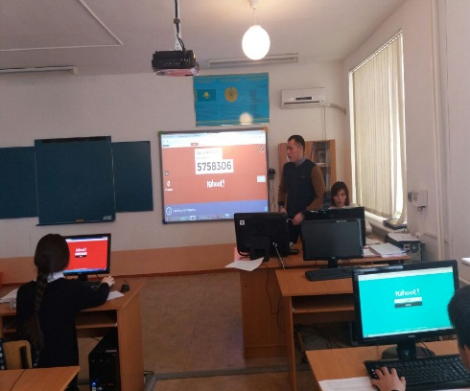  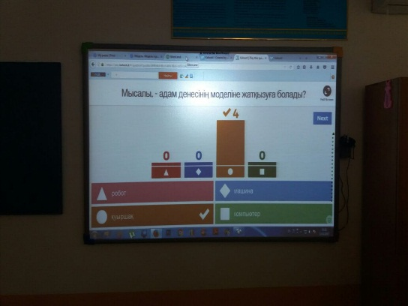  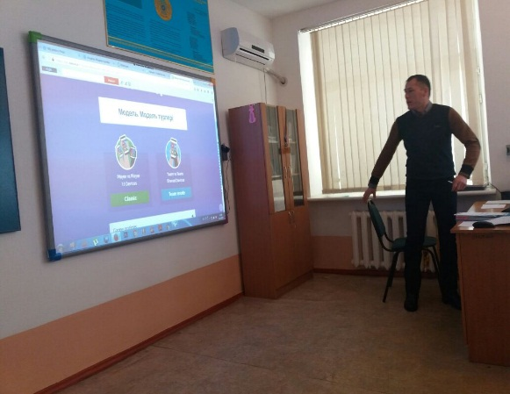  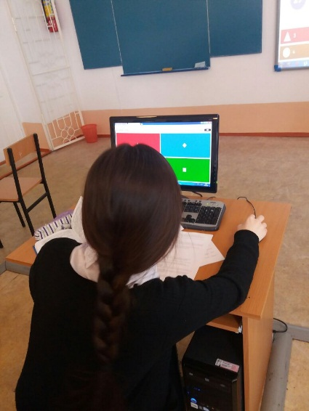 |  | Оқушылар жұп болып компьютерде тест орындайды, тексереді
3 минут | Бағалау  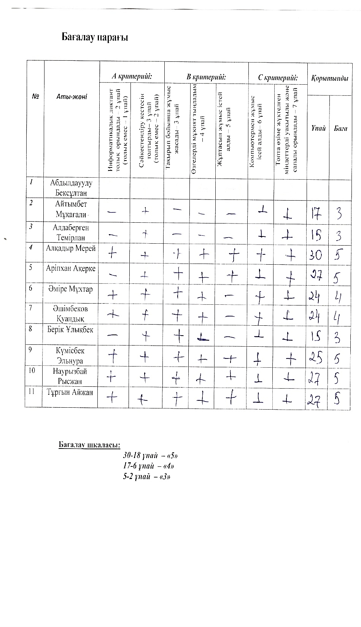 |  | Оқушыларға бағалау парақшаларынан көрсетіп, өз бағаларын біліп отырады
 | Кері байланыс  Кері байланыс парағы арқылы бүгінгі сабақтан алған әсерлерін білдіреді.  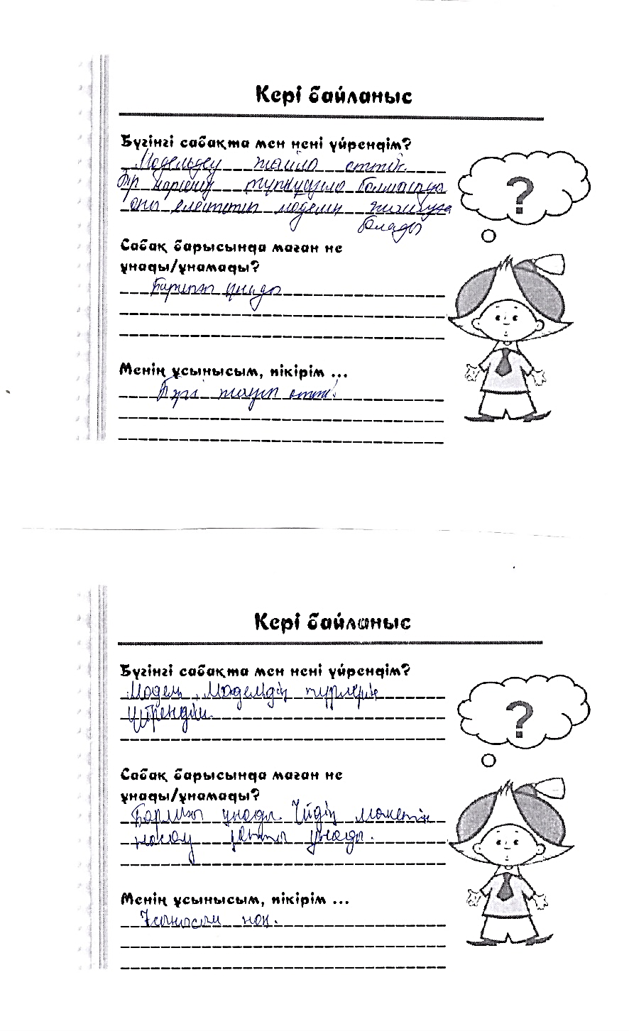  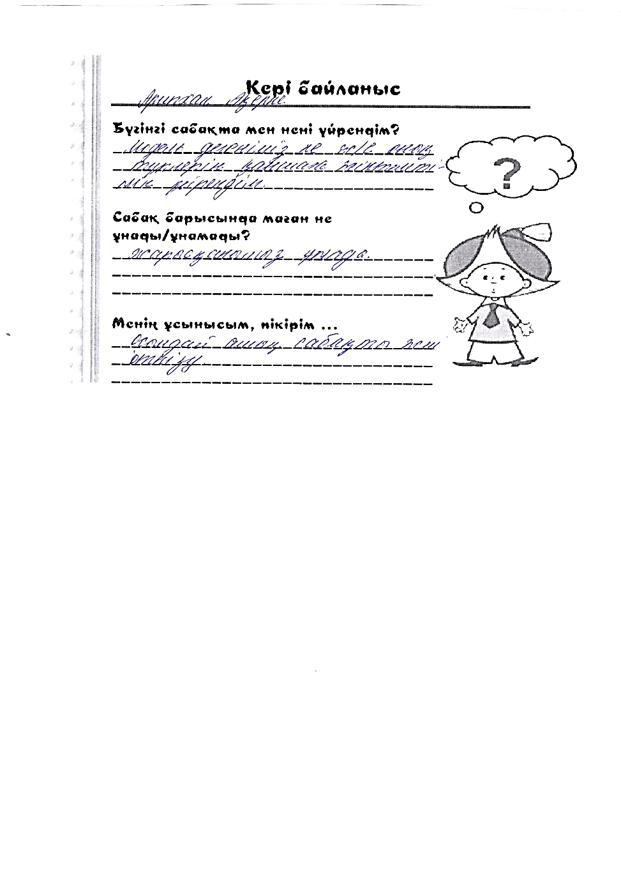 |  | Кері байланыс  арқылы бүгінгі сабақтан алған әсерлерін білдіреді.

Рефлексия
Бұл сабағым қай жағынан тиімді немесе сәтті болды? - деп өз іс әрекетіме есеп беруді ұйғардым. Жалпы жүргізген сабағым бойынша мен бүгінгі сабағымда тақырыпты толық игеру үшін алған әдістер, интернет ресурстары сәтті болды. Өйткені оқушылар бүгінгі сабақта оқыған мәліметтерді саралап,талқылап, оған байланысты өз көқарастарын, түсініктерін білдіре алды. Сабақтың тиімділігі берілген тапсырмаларды жұппен, бір ойдың екінші рет қайталанбауы, нақты критерилер арқылы бағалануы, сұрақтарды сын тұрғысынан қойылуында деп ойладым.
Осы сабақты қайта өткізер болсам, нені өзгертер едім?- дейтін болсам, тапсырмалар түрін азайтып, уақытты ұтымды пайдаланар едім. Келесі оқу жылында өзім беретін сыныптарда осы курста тренерлерден үйренген әдіс тәсілдерімді жүйелі жоспарлай отырып, оқушыларды зерттеп, шығармашыл, зияткер тұлға қалыптастырар едім. Бұған қоса бүгінгі сабақ барысында уақытты алдыңғы сабаққа қарағанда ұтымды пайдалана алдым.

